associazione **quotidianacom**

MENTRE VIVEVO

Rassegna di teatro e arti del contemporaneo

**PROGRAMMA ottobre-dicembre 2021**

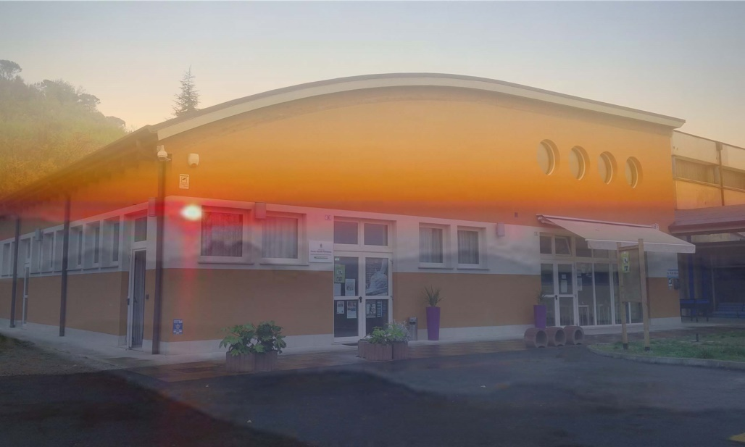

Crediamo in un Luogo di crescita culturale, sociale e civile in cui si attuano concretamente condivisione, confronto, riflessione e emozione.  
Uno spazio fisico e mentale in cui la persona diventa protagonista mettendosi in ascolto e restituendo reciprocamente all'altro visioni, racconti, utopie.

Siamo convinti che in un Centro Sociale la conoscenza, i saperi e le pratiche siano il momento essenziale e cruciale di crescita per ogni individuo; un Luogo in cui realizzare la propria vocazione "umana" e anche, in qualche misura, artistica.

Con questo spirito presentiamo il programma di Mentre Vivevo.

DOMENICA 31 OTTOBRE 17H30

***Compagnia Frosini/Timpano***

**ACQUA DI COLONIA- prima parte ZIBALDINO AFRICANO**

Spettacolo finalista al Premio UBU 2017 come migliore novità drammaturgica italiana

Testo, regia, interpretazione / Elvira Frosini e Daniele Timpano

Produzione / Gli Scarti, Kataklisma teatro

Disegno luci / Omar Scala

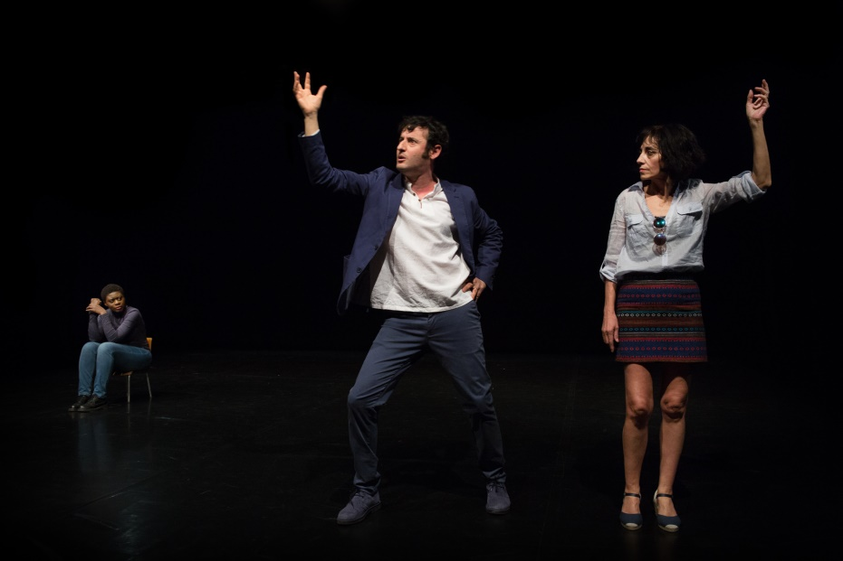

Il colonialismo italiano. Una storia rimossa e negata, che dura 60 anni, inizia già nell'Ottocento, ma che nell'immaginario comune si riduce ai 5 anni dell'Impero Fascista. Cose sporche sotto il tappetino, tanto erano altri tempi, non eravamo noi, chi se ne importa. È acqua passata, acqua di colonia, cosa c'entra col presente?

Eppure ci è rimasta addosso come carta moschicida, in frasi fatte, nel nostro stesso sguardo e in una serie di luoghi comuni che vengono ripercorsi in questa prima parte dello spettacolo *Acqua di colonia*. Vista dall'Italia, l'Africa è tutta uguale, astratta e misteriosa come la immaginavano nell'Ottocento; Somalia, Libia, Eritrea, Etiopia sono nomi, non paesi reali, e comunque “noi” con “loro” non c'entriamo niente; gli africani stessi sono tutti uguali.

E i profughi, i migranti che oggi ci troviamo intorno, sull'autobus, per strada, anche loro sono astratti, immagini, corpi, identità la cui esistenza è irreale: non riusciamo a giustificarli nel nostro presente.

***Elvira Frosini e Daniele Timpano*** *sono autori, registi e attori della scena contemporanea italiana*

*che dal 2008 condividono il percorso artistico. Nei lavori prodotti portano sul palcoscenico i loro corpi che decostruiscono e incarnano le narrazioni della Storia, analizzando le derive antropologiche della società a partire da un vasto materiale di riferimenti, dall’accademico al popolare, che costituiscono l'immaginario e la coscienza contemporanei.  
Hanno lavorato per Radio Tre Rai in "Diari di guerra", letture realizzate per il centenario della Grande Guerra. Nel 2014 Rai5 ha realizzato un documentario su di loro nel ciclo "Roma: la nuova drammaturgia". Da diversi anni si occupano di formazione tenendo una loro scuola di teatro a Roma e numerosi laboratori per attori e drammaturghi in Italia e all'estero.*

DOMENICA 14 NOVEMBRE 17H30

*Gioia Salvatori*

**CUORO**

Pillole per il cuore, Cuoro in pillole.

di e con **Gioia Salvatori**

regia **Giuseppe Roselli**

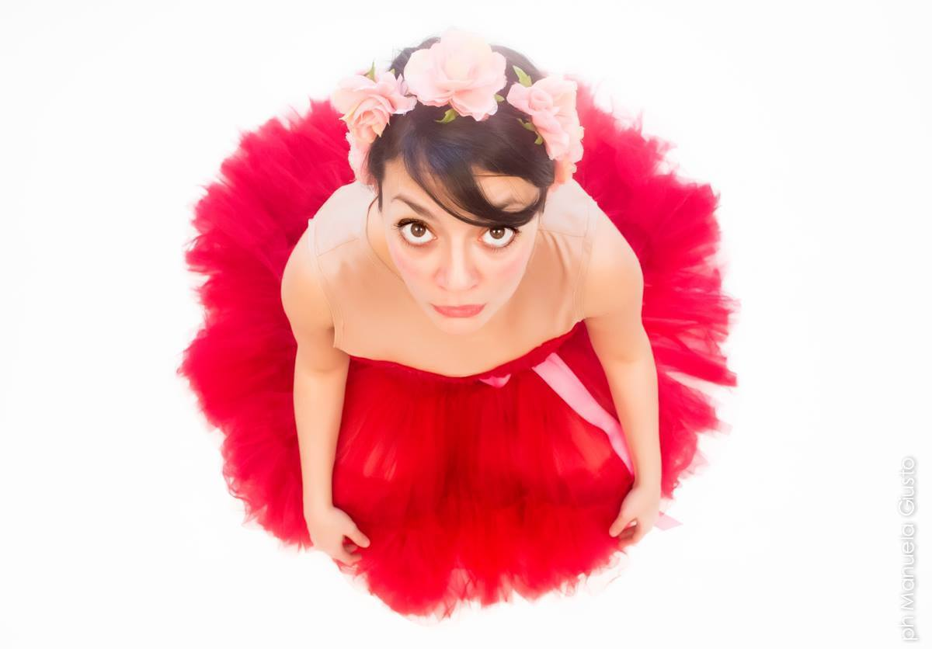

*Cuoro* nasce da un blog e dal tentativo di raccontare un punto di vista sul mondo mettendo in luce attraverso i toni della satira di costume alcune riflessioni sconnesse, alcune nevrosi e alcuni paradossi della quotidianità che costellano le vite di ognuno avvitandole tragicomicamente su se stesse.

Un dispenser di elucubrazioni contro i mali moderni, un assaggio per combattere la disagevole condizione dello stare al mondo, l'alternativa sexy alla pulsione di morte.

La versione in “pillole” di *Cuoro* ragiona, tra le altre cose, intorno ai modelli femminili di donne: le fiabe, le eroine, le protagoniste sghembe dei racconti che vanno a costituire il sistema di riferimento su cui ci poggiamo malamente.

Accanto a questo, qualche riflessione sul futuro, una incursione nel presente con le sue ansie e le sue nevrosi e una gita nel giammai.

Alla fine della corsa intorno al disagio dello stare al mondo precari, con pochi validi modelli e in balìa delle nostre personali idiosincrasie si incappa inevitabilmente in se stessi e lì, l'unica speranza è di riuscire a poter contare su ciò che siamo per rimboccarci le maniche e andare avanti cercando di mordere con autenticità le cose, i desideri, il piacere e anche il dolore.

Ognuno per quello che ha con quello che può. Non consola del tutto ma siamo così: umani, imperfetti, da ridere. Pillole per il cuore, *Cuoro* in pillole.

***Gioia Salvatori*** *frequenta a Roma il Centro Teatro Ateneo dove incontra maestri del teatro tradizionale e contemporaneo. Studia a Parma al Teatro Due e nel 2012 apre il blog “Cuoro” dove affronta temi legati alla satira di costume. Nel 2014 dal blog viene tratto lo spettacolo. Nel 2021 partecipa al programma tv Propaganda Live come autrice/ attrice e allo spettacolo “ Vieni avanti cretina” diretto da Serena Dandini.*

*Partecipa anche a progetti con compagnie indipendenti e come attrice in* Così è o mi pare *VR per la regia di Elio Germano, Darwin Inconsolabile_un pezzo per anime in pena, di Lucia Calamaro.*

DOMENICA 28 NOVEMBRE 17H30

# *Per la Giornata Contro la violenza sulle donne*

# Film documentario (2019) *di Simone Manetti*

# SONO INNAMORATO DI PIPPA BACCA

# *A SEGUIRE INCONTRO CON OPERATRICI ASS.NE ROMPI IL SILENZIO*

### Giuseppina Pasqualino di Marineo, in arte Pippa Bacca, è stata violentata e uccisa in Turchia, a trentatré anni. Con l'amica Silvia Moro, aveva progettato di attraversare 11 Paesi in guerra vestita da sposa, così da celebrare un matrimonio simbolico tra popoli.

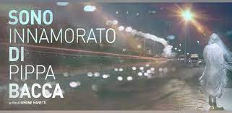

L'urgenza è quella di testimoniare in forma filmica, perché non cada nell'oblio, la sua **storia esemplare di tenace fiducia nell'umanità**. Il regista attinge direttamente alle riprese e alle fotografie scattate dalle due artiste sulla loro strada e la videocamera di Pippa è essa stessa protagonista di un'inaudita svolta drammatica: un momento di festa che il film svela con tempismo perfetto e congela in un commento sonoro algido, per isolarlo e tentare di comprenderlo.

Poi ne ripercorre il tracciato stradale per generare in chi guarda un'adesione più autentica e immediata a quell'esperienza. Infine interpella Silvia e la famiglia di Pippa non solo per ricostruire alla fonte la cronologia dei fatti ma anche il percorso e le molteplici personalità artistiche di Pippa ("una calamita, ma anche una calamità"), a partire dal **clima familiare tutto femminile e anticonvenzionale in cui è cresciuta.**

L'alchimia tra questi elementi dà vita a **un racconto che schiva la santificazione ex post e si distingue per delicatezza ed essenzialità e restituisce il senso profondo del gesto artistico, le sue motivazioni e premesse.** Durante le interviste alla madre di Pippa, Elena Manzoni (sorella dell'artista Piero) e alle figlie Antonietta, Maria, Rosalia e Valeria - un coro molto consapevole di voci e affetti - la macchina si tiene a rispettosa distanza dai volti, evita con cura di farsi meccanismo di sfruttamento delle emozioni.

Su tutte le immagini originali si impone quella delle code del vestito da sposa: veli bianchi asimmetrici che si muovono silenziosi sulle strade dei Balcani. Simbolo di un pacifismo appreso per linea materna e incarnato, pronto a contaminarsi, senza paure.

*DOMENICA 5 DICEMBRE 17H30*

***Vito Mancuso***

**LA SCALA DELLA LIBERTÀ** *Lectio Magistralis*

modera Dott.ssa *Laura Fontana*   
 *Responsabile Progetto Educazione alla Memoria Comune di Rimini*  
*Responsabile Italia del Mémorial de la Shoah di Parigi*

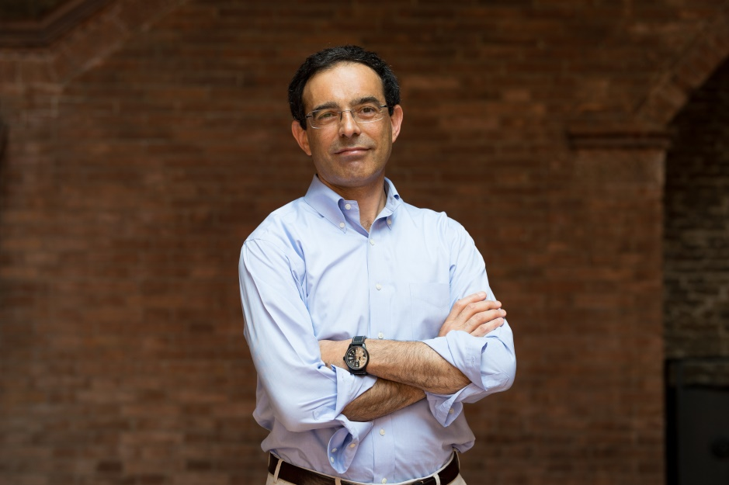

Editorialista e autore di bestseller con traduzioni in molte lingue, il teologo lombardo ha scritto, tra gli altri, il volume "**Il coraggio di essere liberi**" (Garzanti, 2016), in cui indaga il tema della libertà per costruire un rapporto autentico con se stessi e con gli altri: «Tu ti ritieni libero? E se non ti ritieni tale, lo vuoi diventare? Hai, vuoi avere, il coraggio di essere libero?».

La nostra libertà di esprimerci e di essere è infatti molto spesso condizionata dagli interlocutori che abbiamo davanti, dagli ostacoli che dobbiamo superare, dai luoghi che frequentiamo: secondo i casi, vestiamo dunque una particolare maschera per essere accettati e compresi.  
Dunque, la vera libertà si trova quando si ha il coraggio di guardare dentro se stessi, in momenti di grande solitudine, o in compagnia delle persone che si amano di più; e in generale tutte le volte che –magari grazie anche a un lavoro nel quale ci si riconosce e che ci gratifica – riusciamo a esprimerci pienamente e a gettare via la maschera.

**Saggista e teologo, il suo pensiero è oggetto di discussioni per le posizioni non sempre allineate con le gerarchie ecclesiastiche, in campo etico e in campo dogmatico**.

È stato docente di Teologia moderna e contemporanea presso la Facoltà di Filosofia dell’Università San Raffaele di Milano e di Storia delle dottrine Teologiche presso l’Università degli Studi di Padova. I suoi scritti suscitano notevole attenzione da parte del pubblico, in particolare*L’anima e il suo destino*, *Io e Dio. Una guida dei perplessi*, *Il principio passione. La forza che ci spinge ad amare*, e *Dio e il suo Destino*, quattro bestseller da oltre centomila copie con traduzioni in altre lingue e un importante rassegna stampa, radiofonica e televisiva. Il suo ultimo libro è *A proposito del senso della vita*(Garzanti 2021).

Attualmente è docente al master in Meditazione e Neuroscienze presso l’Università di Udine.

*MERCOLEDI’ 8 DICEMBRE 15H00*

*Spettacoli itineranti di burattini per la Valmarecchia****Compagnia L’Aprisogni***

**IL CASTELLO DI TREMALATERRA**Progetto FIGURE A TEATRO in collaborazione con Fo.Cu.s. e Comune di Poggio Torriana

Durata: 50 minuti circa

Fascia d'età: da 5 a 100 anni

Tecnica: burattini a guanto in legno scolpito e dipinto in baracca

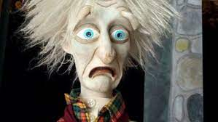

**LA STORIA:**

La bella Rosina è al settimo cielo: il suo fidanzato Alphonso De Maria Gonzales y Gonzales finalmente è venuto a chiederla in sposa. Tutti i suoi sogni si realizzeranno: castelli, ville, gioielli, feste e l’amore di Gonzales (Olè!), Alphonso (Olè!) sta trattando con la vecchia Sidonia, brutta e tirchia madre di Rosina, le condizioni “economiche” del matrimonio... mentre Rosina origlia alla tenda del salotto.

 Potenze malefiche e forze infernali però vanno preparando il loro piano... L’oscuro mago di Tremalaterra, col favore della notte, si introduce in casa e, aiutato dal proprio riluttante servo Ernesto, rapisce Rosina!!! Un pugnale infisso nello specchio della bella porta un tremendo messaggio: la vecchia Sidonia, dovrà pagare mille monete d’oro a riscatto della figlia, la quale sarà altrimenti oggetto di un disgustoso maleficio...

Toccherà a Sisto e Miseria, bistrattati servi di Sidonia, l’arduo compito di liberare la giovane. Fra scheletri innamorati, segugi infernali, bastonate e magie, risolveranno la situazione ed alla fine anche loro potranno... eh, no, volete che ve lo raccontiamo tutto? Venitelo a vedere!

*ingresso libero su prenotazione tel. 0541.688273 - a.teodorani@comune.poggiotorriana.rn.it*

*a seguire**→* ***inaugurazione Presepe presso Mulino Sapignoli***

*DOMENICA 12 DICEMBRE 17H30*

*Teatro Patalò*

**STORIA DI UNA BAMBINA** (teatro ragazzi)

di e con **Isadora Angelini** e **Luca Serrani**

con frammenti da Giambattista Basile- Italo Calvino-Fratelli Grimm



**Una fiaba è** uno specchio distorcente – prende la realtà del mondo e la trasforma attraverso i sentimenti – crea figure visibili, di carne, dalla paura e dai desideri.

Molto prima di diventare strumento pedagogico o divertimento per i più piccoli, è **memoria dell’uomo: tramandata oralmente**, poi nella sua forma scritta, porta il segno di diverse epoche culturali, credenze religiose, pensieri, che si succedono in una data area nel tempo.   
Voce su voce, segno su segno, potremmo paragonare la fiaba ad un terreno straordinariamente vario, formato dall’accumularsi di reperti archeologici nelle ere.

Quando arriva a noi è compito difficile distinguere tutti i componenti, ma la loro coralità ci colpisce come qualcosa di ancora attuale e affascinante.

Lo spettacolo si inserisce in un contesto di studio della Compagnia sulle fiabe classiche e sulla loro capacità di offrire ai bambini e agli adulti **un linguaggio ricco di risonanze con le loro emozioni pi profonde**: paura, disperazione, gioia, coraggio, innocenza, stupore, divertimento, entusiasmo, rabbia, vergogna, sfrontatezza e molte altre. La Compagnia ha scelto di utilizzare **diversi linguaggi espressivi per restituire al pubblico le molteplici sfaccettature della fiaba: racconto, azione, danza, immagini, ombre, burattini, canto, parola.**

***Luca Serrani e Isadora Angelini*** *sono attori-autori che condividono la propria ricerca scenica dal 2000 parallelamente al lavoro con altre compagnie Nel 2006 fondano la Compagnia indipendente Patalò realizzando lavori teatrali con diverse formazioni e regie, con particolare attenzione alla ricerca drammaturgica e alla composizione coreografica.*

*Patalò vuol significare “stare con le zampe nell’acqua”, intendendo il teatro nelle parole di Kantor come il luogo che svela. Le opere rivolte all’infanzia si caratterizzano per un linguaggio poetico e grottesco a un tempo, rivolto sia ai bambini che agli adulti.*

*________________________________________________*

Ingresso

31 ottobre e 15 novembre *intero € 10 ridotto € 8*

28 novembre, 5 e 8 *dicembre ingresso gratuito*  
12 dicembre *ingresso unico € 5*

(Ingresso soggetto a limitazioni in conformità con le disposizioni a contrasto della diffusione del Covid-19)

Info e prenotazioni dal 26/10 → 327 119 2652 anche WhatsApp

*Mentre Vivevo*  
progetto e cura *quotidianacom*  
ufficio stampa *Irene Gulminelli*  
in collaborazione con *La Mulnela*

con il sostegno di *Comune di Poggio Torriana*grazie a *Focchi srl*